LA DELEGACIÓN MEXICANA OBTIENE PRIMER LUGAR EN LA OLIMPIADA IBEROAMERICANA DE MATEMÁTICAS EN 2014
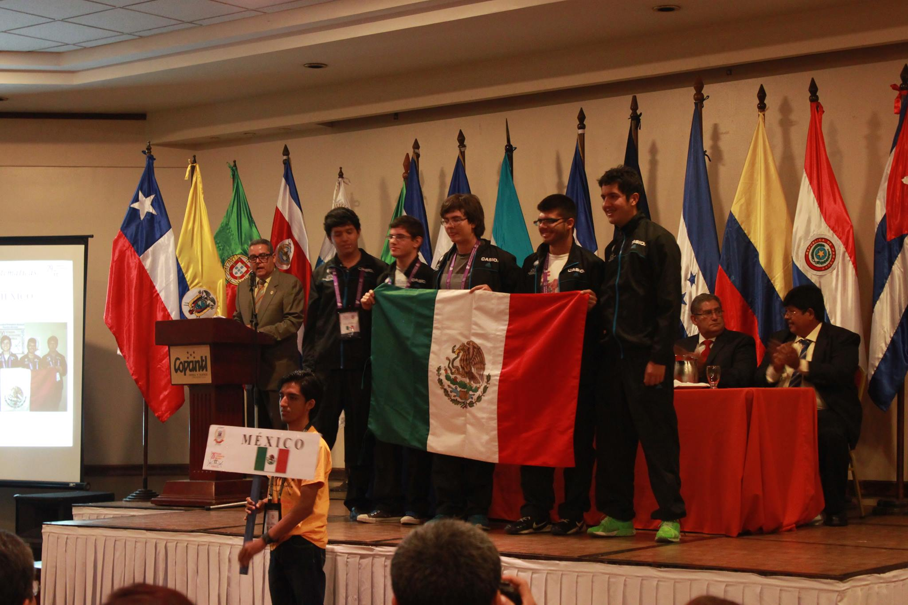
De nuevo los alumnos de México nos dan buenas noticias. Este año las delegaciones de alumnos que han asistido a las diferentes olimpiadas en las que participamos así lo demuestran. En especial la que asistió a la Iberoamericana.
Del 19 al 27 de Septiembre de este año, en la ciudad de San Pedro Sula, Honduras, se realizó la 29ª Olimpiada Iberoamericana de Matemática, en la que participaron 22 países y con un total de 82 estudiantes.

Toda la delegación de México fue premiada, los cuatro alumnos que nos representaron; obtuvieron tres medallas de Oro y una de Plata logrando así una destaca participación, ellos son: Kevin William Beuchot Castellanos, de Nuevo León (Medalla de Oro); Luis Xavier Ramos Tormo, de Yucatán (Medalla de Oro); Pablo Meré Hidalgo, de Querétaro (Medalla de Oro); y Luis Enrique Chacón Ochoa, de Chihuahua (Medalla de Plata).

Sus logros, colocan a México en el Primer Lugar general por países en el evento, quedando por encima de países como Argentina, Brasil, España, Perú y Portugal entre otros. No es la primera vez que se logra esto, en 2006 y 2011, fuimos también primer lugar, sin embargo no es frecuente por ser fuerte la competencia.

La delegación mexicana ganó por segunda ocasión la Copa Puerto Rico, que se otorga al país de mejor avance relativo a los dos últimos años.

El propósito de una olimpiada de matemáticas, como en cualquier otra olimpiada, es descubrir y destacar a los mejores competidores. En este tipo de competencias, dicho propósito se consigue mediante la aplicación de exámenes con problemas matemáticos de alta dificultad.

Los equipos de los países participantes en la Olimpiada Iberoamericana de Matemáticas están conformados por cuatro estudiantes y dos profesores, asisten países de toda América Latina, de Portugal y de España. Los jóvenes competidores, con una edad máxima de 18 años, tienen como meta resolver un examen integrado por seis problemas inéditos, propuestos por matemáticos profesionales de todos los países participantes. El examen en su conjunto es el resultado de un largo periodo de formulación, selección y análisis de los problemas propuestos, que culmina con semanas de intensa búsqueda de todas las posibles soluciones a cada uno de ellos.

En la 29ª Olimpiada Iberoamericana de Matemática, participaron Argentina, Bolivia, Brasil, Chile, Colombia, Costa Rica, Cuba, Ecuador, El Salvador, España, Guatemala, Honduras, México, Nicaragua, Panamá, Paraguay, Perú, Portugal, Puerto Rico, República Dominicana, Uruguay y Venezuela.

¿Cómo se seleccionan los alumnos que participan en una Olimpiada de Matemáticas a nivel internacional?

La Sociedad Matemática Mexicana, a través del Comité de la Olimpiada Mexicana de Matemáticas (OMM), al inicio de cada año invita a participar en el Concurso Nacional, el cual se lleva a cabo en el mes de noviembre. En este concurso cada estado de la República elige a sus seis representantes, con edades en el rango de 12 a 18 años de edad, y previamente seleccionados en su entidad federativa. Esto, con frecuencia, es el resultado de un largo proceso de selección en la mayor parte de los Estados de la República.

En el Concurso Nacional de la OMM, los alumnos se enfrentan a un examen que consta de seis problemas. Este concurso se lleva a cabo en alguno de los Estados de la República. Aquellos alumnos que obtienen los mejores resultados conforman la preselección, la cual es preparada y entrenada para convertirse en la cantera de donde se seleccionan, a través de varios exámenes, a los representantes de México para los diversos concursos de matemáticas a nivel internacional. México participa en cuatro olimpiadas internacionales: la Olimpiada de Matemáticas de la Cuenca del Pacífico (APMO por sus siglas en inglés), la Olimpiada Europea Femenil de Matemáticas (EGMO), la Olimpiada Matemática de Centroamericana y el Caribe (OMCC), la Olimpiada Internacional de Matemáticas (IMO, por sus siglas en inglés) y la Olimpiada Iberoamericana de Matemáticas (OIM).

Para mayor información consulte la página: www.ommenlinea.org

